

informe del grupo de trabajo

Grupo E7.02

22 de febrero de 2022

Álvaro Úbeda Ruiz ([alvuberui@alum.us.es](mailto:alvuberui@alum.us.es))

Mario Pérez Coronel ([marpercor8@alum.us.es](mailto:marpercor8@alum.us.es))

Carlos Garrido Rodríguez (<cargarrod12@alum.us.es>)

Ramón Rodríguez Bejarano (<ramrodbej@alum.us.es>)

Mario Rodríguez García (<marpercor8@alum.us.es>)

Juan Carlos Gómez Rodríguez (<juagomram4@alum.us.es>)

Repositorio: <https://github.com/alvuberui/Acme-Toolkits>

Tablero: <https://github.com/users/alvuberui/projects/2>

Contenido

1. Resumen ejecutivo 2

2. Tabla de revisión 2

3. Introducción 2

4. Contenido 3

4.1 Descripción de cómo han sido reclutado los miembros del grupo 3

4.2 Datos de contacto 3

4.3 Acuerdo formal sobre el trabajo en grupo y la organización de la asignatura 5

4.4 Acuerdo formal sobre las mediciones del rendimiento de trabajo 6

4.5 Acuerdo formal premio por tener buen rendimiento 6

4.6 Acuerdo formal castigo por tener mal rendimiento 6

4.7 Condiciones para la destitución de un integrante del grupo 6

4.8 Firmas 7

5. Conclusión 8

6. Bibliografía 8

# Resumen ejecutivo

Este documento como un contrato formal de todos los integrantes del grupo de trabajo para el desarrollo del proyecto de la asignatura “Diseño y Pruebas II” de la titulación “Ingeniería del Software” impartida por la Universidad de Sevilla. En este documento se da toda la información sobre el grupo de trabajo, sus integrantes y se llegan a los acuerdos de compromiso y trabajo para el correcto desarrollo del proyecto. Más concretamente se tratan los siguientes puntos:

* Una descripción de como se ha formado el grupo.
* Información de cada miembro del grupo.
* Un acuerdo formal de trabajar correctamente en grupo y de haber comprendido correctamente el programa de estudios.
* Un acuerdo formal de cómo se va a medir el rendimiento de los miembros del equipo.
* Un acuerdo formal de cómo se premiará a los integrantes del grupo los cuales tengan un buen rendimiento.
* Un acuerdo formal de cómo se sancionará a los integrantes del grupo los cuales tengan un mal rendimiento.
* Un acuerdo formal que describa las condiciones en la que se podrá despedir a un integrante del grupo.
* Firma de todos los integrantes del grupo en acuerdo con lo dicho en el presente documento.

# Tabla de revisión

|  |  |  |
| --- | --- | --- |
| Num. Revisión | Fecha | Descripción |
| 1 | 22/02/2022 | Creado el documento. Completados apartados 1, 2, 3,4,5 y 6 |
| 2 | 01/02/2022 | Actualizado documento. Preparado para la entrega |

# Introducción

Como bien se ya se ha dicho en el apartado 1 “Resumen ejecutivo”, el presente documento tiene dos objetivos principales. El primero es dar toda la información relevante tanto del equipo en conjunto como de los diferentes componentes del equipo. Y, en segundo lugar, llegar a diferentes acuerdos todos los integrantes del equipo para el buen desarrollo del proyecto y para realizar un buen proyecto trabajando eficientemente. Más concretamente se detallarán los siguientes puntos:

* Una descripción de como se ha formado el grupo.
* Información de cada miembro del grupo.
* Un acuerdo formal de trabajar correctamente en grupo y de haber comprendido correctamente el programa de estudios.
* Un acuerdo formal de cómo se va a medir el rendimiento de los miembros del equipo.
* Un acuerdo formal de cómo se premiará a los integrantes del grupo los cuales tengan un buen rendimiento.
* Un acuerdo formal de cómo se sancionará a los integrantes del grupo los cuales tengan un mal rendimiento.
* Un acuerdo formal que describa las condiciones en la que se podrá despedir a un integrante del grupo.
* Firma de todos los integrantes del grupo en acuerdo con lo dicho en el presente documento.

# Contenido

## Descripción de cómo han sido reclutado los miembros del grupo

El grupo está formado por un total de seis integrantes, los cuales cuatro de ellos compartieron equipo en el proyecto de la asignatura “Diseño y pruebas I” en el primer cuatrimestre. Tras el buen desarrollo de este proyecto se decidió seguir los cuatros para este proyecto. Los cuatros integrantes nombrado anteriormente son los siguientes:

* Álvaro Úbeda Ruiz
* Mario Pérez Coronel
* Carlos Garrido Rodríguez
* Juan Carlos Gómez Rodríguez

Los dos integrantes restantes fueron reclutados debido a que uno de ellos fue compañero de equipo en otro proyecto de la asignatura “Procesamiento de señales de multimedia”, debido al buen desarrollo de este proyecto se decidió incluirlo en el grupo tanto a el como a su compañero. Los integrantes nombrados anteriormente son los siguientes:

* Álvaro Úbeda Ruiz
* Ramón Rodríguez Bejarano
* Mario Rodríguez García

## Datos de contacto

* Álvaro Úbeda Ruiz ([alvuberui@alum.us.es](mailto:alvuberui@alum.us.es))

* Mario Pérez Coronel ([marpercor8@alum.us.es](mailto:marpercor8@alum.us.es))

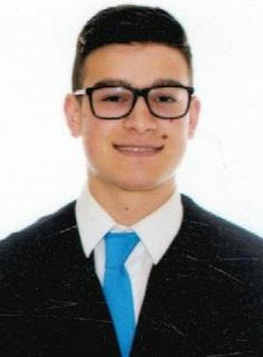

* Carlos Garrido Rodríguez ([cargarrod12@alum.us.es](mailto:cargarrod12@alum.us.es))

* Juan Carlos Gómez Rodríguez ([juagomram4@alum.us.es](mailto:juagomram4@alum.us.es))

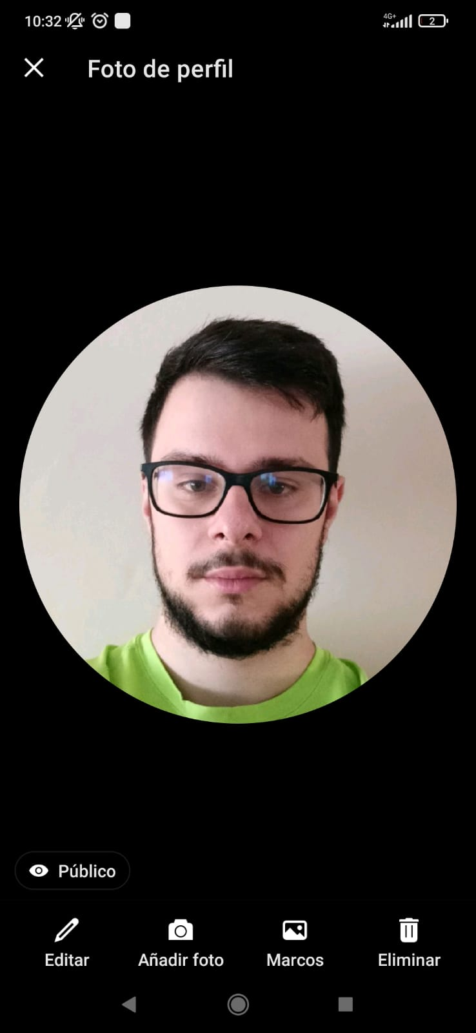

* Ramón Rodríguez Bejarano ([ramrodbej@alum.us.es](mailto:ramrodbej@alum.us.es))

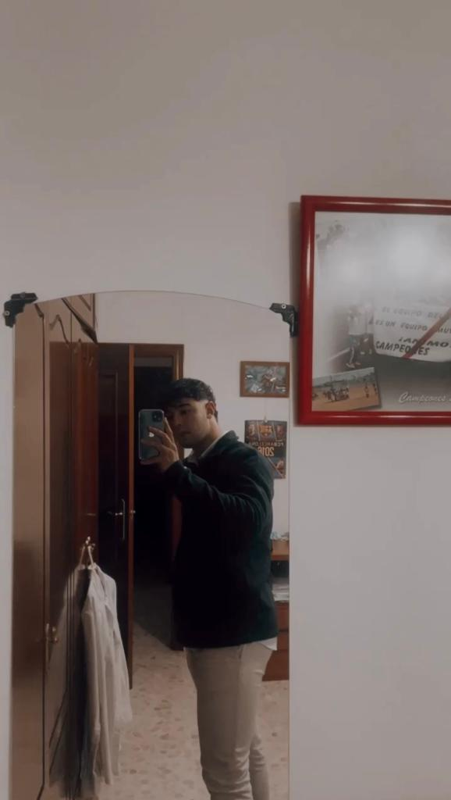

* Mario Rodríguez García ([marrodgar62@alum.us.es](mailto:marrodgar62@alum.us.es))



## Acuerdo formal sobre el trabajo en grupo y la organización de la asignatura

Los seis integrantes del equipo nos comprometemos a trabajar juntos en la asignatura “Diseño y pruebas II” de la titulación “Ingeniería del software” impartida por la Universidad de Sevilla con el mejor rendimiento posible y con el mejor compañerismo posible. Además, declaramos que hemos entendido el programa de estudios al completo, incluyendo el proceso de calificaciones y tenemos como objetivo llegar como mínimo a un aprobado, pero intentaremos llegar a la máxima nota posible.

## Acuerdo formal sobre las mediciones del rendimiento de trabajo

Se considera que un integrante del grupo tiene buen rendimiento cuando cumple los siguientes puntos:

* Realiza todas las tareas asignadas por el mánager.
* Realiza todas las tareas correctamente.
* Realiza todas las tareas en el tiempo estimado previamente por el mánager.
* Tiene una buena comunicación con el equipo de trabajo.
* Sigue las metodologías explicadas en clase.

Por cada punto que cumpla un integrante del grupo se le sumará un punto, siendo el total de 5 puntos. Además, se tendrán en cuenta el número de tareas realizadas, su complejidad y el tiempo total que el integrante ha estado desarrollando esas tareas.

Se considera que un integrante del grupo tiene mal rendimiento cuando no cumple los siguientes puntos:

* Realiza todas las tareas asignadas por el mánager.
* Realiza todas las tareas correctamente.
* Realiza todas las tareas en el tiempo estimado previamente por el mánager.
* Tiene una buena comunicación con el equipo de trabajo.
* Sigue las metodologías explicadas en clase.

Además, se tendrán en cuenta el número de tareas realizadas, su complejidad y el tiempo total que el integrante ha estado desarrollando esas tareas.

## Acuerdo formal premio por tener buen rendimiento

El equipo en conjunto ha llegado al acuerdo de que, a aquellos integrantes con buen rendimiento, tendrán preferencia a la hora de elegir tareas en la asignación del mánager. Como bien se ha explicado en apartado anteriores, por cada “requisito” de buen rendimiento se le sumará un punto a ese integrante, siendo el máximo de 5 puntos. En caso de empate, se tendrán en cuenta el número de tareas realizadas, complejidad, y tiempo en el desarrollo de estas. Una vez calculadas todas las puntuaciones se ordenará a los integrantes de mayor a menor rendimiento y en el siguiente entregable podrán tener preferencias eligiendo tareas en la asignación que hace el mánager. La complejidad de las taras será mínimo 1, que significa que son tareas cortas y como máximo valdrá 3, lo cual significa que la tarea es extremadamente compleja.

## Acuerdo formal castigo por tener mal rendimiento

El grupo al completo hemos llegado al siguiente acuerdo:

En caso contrario, un integrante con mal rendimiento será el que tenga una puntuación pobre sobre los 5 puntos totales. Como penalización, será el que menos preferencias tenga para elegir ciertas tareas asignadas por el manager.

## Condiciones para la destitución de un integrante del grupo

Como grupo hemos llegado al siguiente acuerdo. Una persona podrá ser destituida del grupo si se cumplen las siguientes condiciones:

* No muestra interés por el desarrollo del proyecto.
* No se comunica correctamente con los compañeros de equipo.
* No sigue las metodologías explicadas en clase.
* No realiza las tareas asignadas en los plazos acordados.
* No realiza las tareas correctamente.
* Lleva varios entregables teniendo un mal rendimiento.

Si se cumplen cuatro de las seis anteriores condiciones, los demás miembros del equipo podrán decidir si expulsar a este integrante del grupo.

## Firmas

Todos los integrantes del grupo estamos de acuerdo con todos los puntos anteriores. Firma de cada uno de los integrantes del grupo:

* Álvaro Úbeda Ruiz:

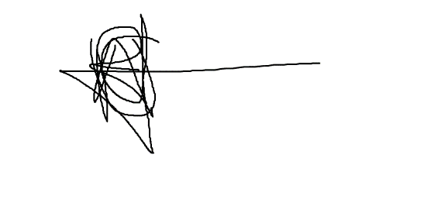

* Mario Pérez Coronel:

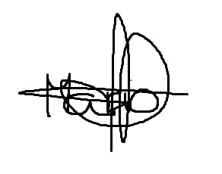

* Carlos Garrido Rodríguez:

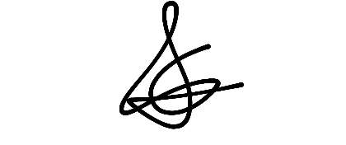

* Ramón Rodríguez Bejarano:

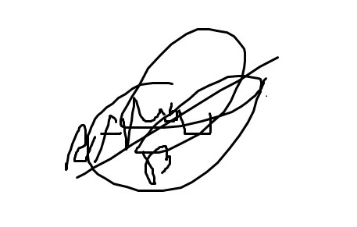

* Mario Rodríguez García:

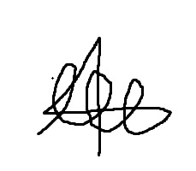

* Juan Carlos Gómez Rodríguez:

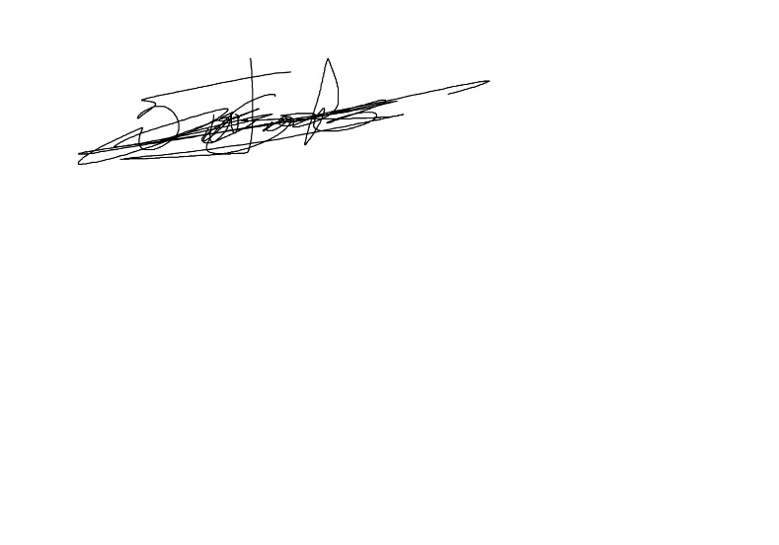

# Conclusión

En conclusión, como grupo nos comprometemos a trabajar juntos durante todo el desarrollo de la asignatura con el mejor rendimiento y compañerismo posible. Cumpliendo todos los apartados anteriores dentro de lo posible, los cuales se ha acordado previamente con todos los integrantes del grupo y estando todos los integrantes de acuerdo con cada uno de los apartados.

# Bibliografía

Intencionadamente en blanco.